小程序微信支付操作流程

申请小程序微信支付
微信支付申请分为两种情况：
情况一，申请新的微信支付商户号；
情况二，绑定已有微信支付商户号
注意：申请微信支付的小程序账户需要进行微信认证，注册主体为个人的小程序目前暂不支持微信认证，也就是注册主体为个人的小程序不支持申请微信支付。

情况一、申请新的微信支付商户号

登录微信小程序后台—微信支付—申请接入，如下图：
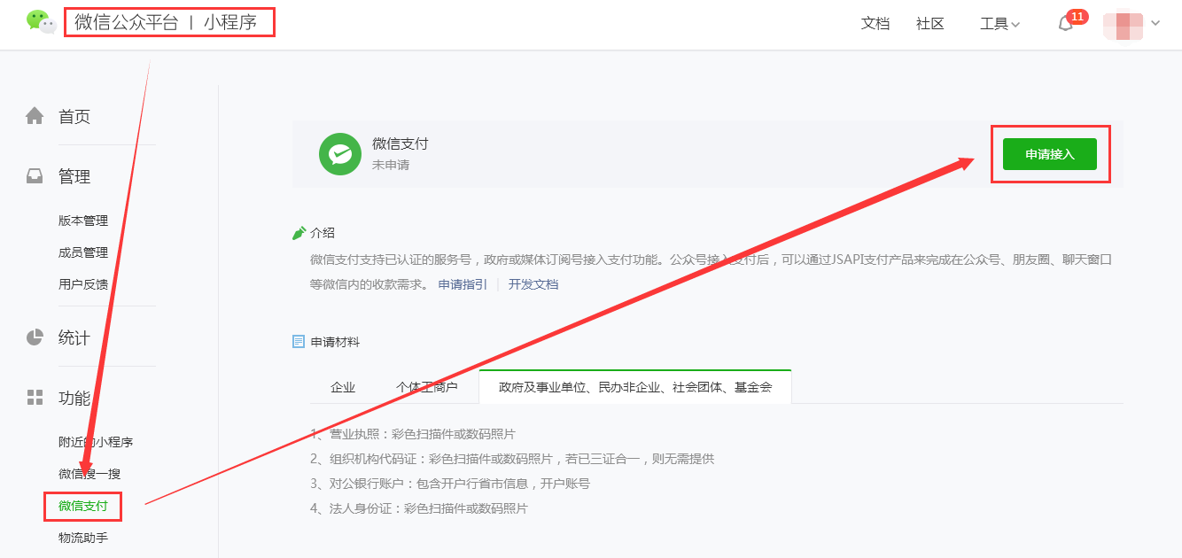

选择“我还没有微信支付商户号”，点击“申请接入”，选择“注册微信支付商户号”，如下图：
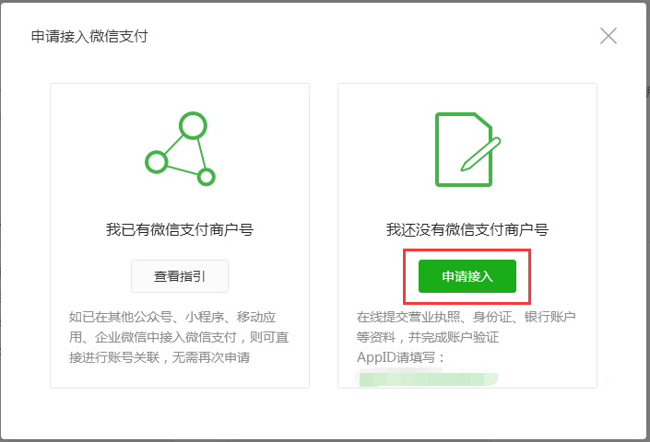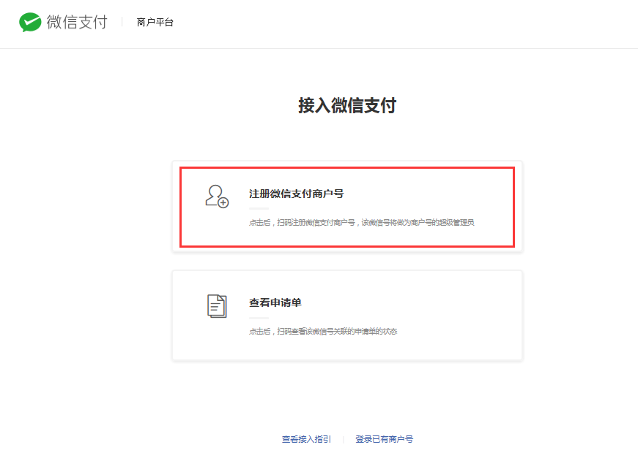
申请商户号需1-5天时间，主要流程为：填写申请信息—微信支付审核—查收开户邮件—验证打款金额—登录商户平台签署协议（具体操作流程，请与微信平台为准）

情况二、绑定已有的微信支付商户号

登录微信商户平台—产品中心—APPID授权管理—新增授权申请单，输入小程序APPID，进行授权绑定，如下图：
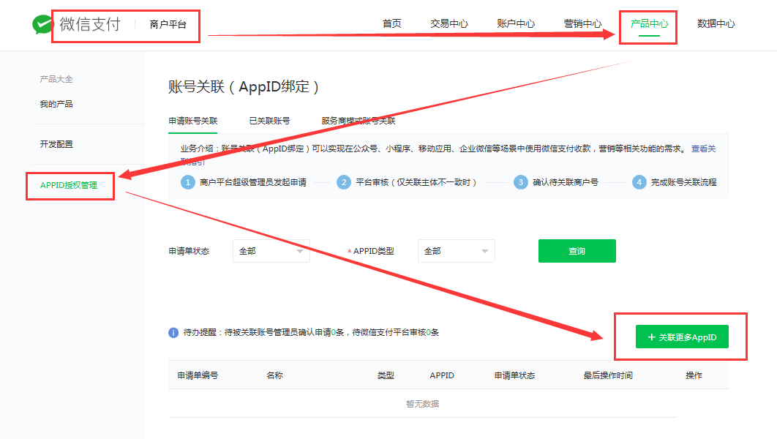
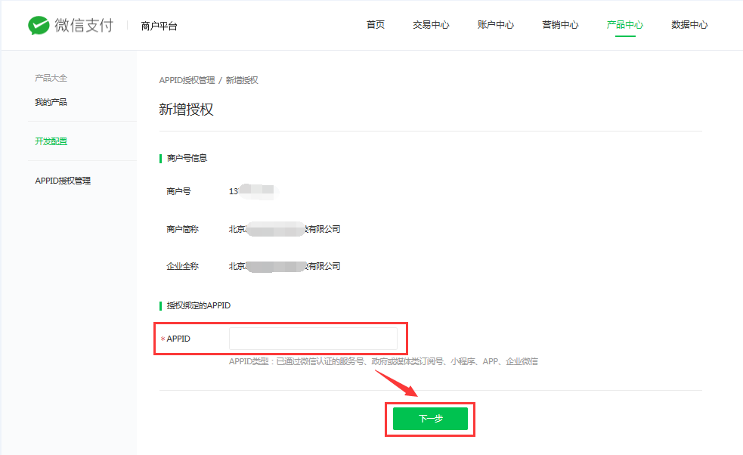

小程序APPID获取方式：登录微信小程序—开发—开发配置—开发者ID，进行获取，如下图：
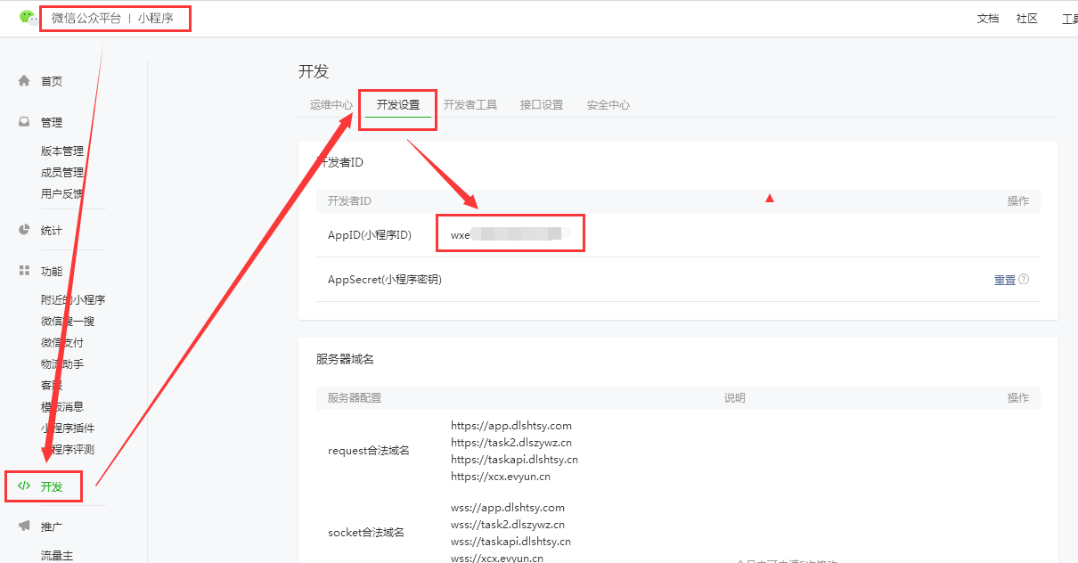

提交审核申请后，需要在“微信小程序—微信支付—商户号管理—带关联商户号--确认”。授权关系状态刷新为正常后，即表示绑定成功，如下图：
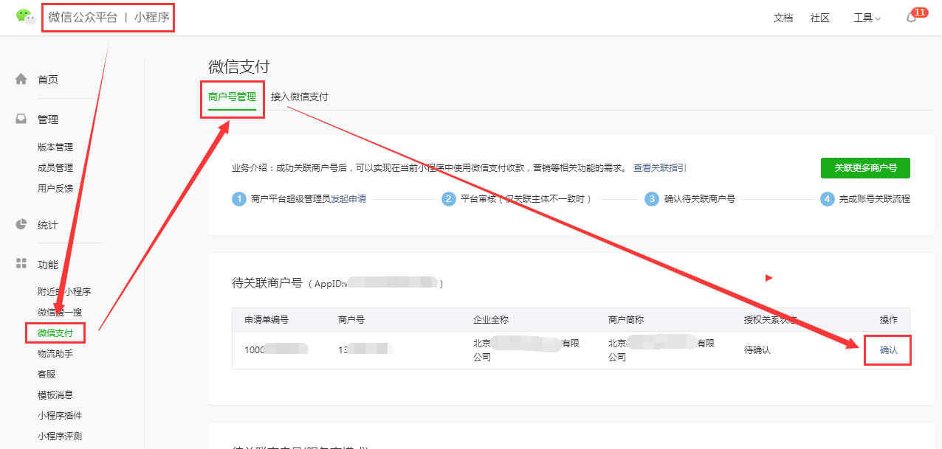

小程序微信支付在网站后台的设置
登录网站后台—商城—在线支付—添加支付方式--选择“微信支付”，系统会显示对接小程序微信支付需要设置的参数值，位置如图：
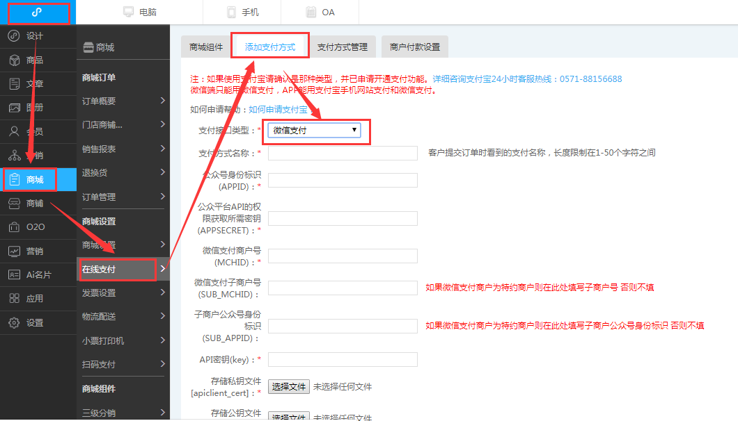
小程序微信支付，网站后台设置分为两种情况：
情况一，只开通小程序，没有PC和手机网站；
情况二，有PC和手机网站
备注：两种情况的区分方法，代理商后台升级网站，提交的是小程序版本网站订单，就是属于“情况一，只开通小程序，没有网站”；开通的是其他网站版本订单，就属于“情况二，有网站和小程序”

情况一：只有小程序没有网站

填写“支付方式名称”，位置如下图：
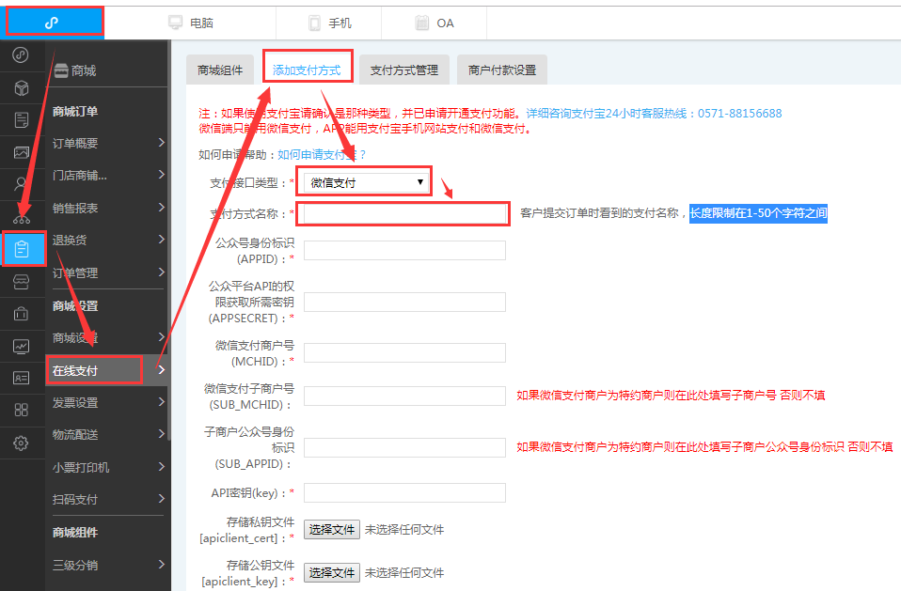
备注：支付方式名称，是客户在提交订单时，系统显示的支付方式名称内容，长度限制为1-50个字符之间，一个汉字占两个字符。

获取小程序APPID，登录微信小程序—开发—开发配置—开发者ID，进行获取，如下图：
添加到小程序网站后台—商城—在线支付—添加支付方式—微信支付—公众号身份识别（APPID），位置如下图：
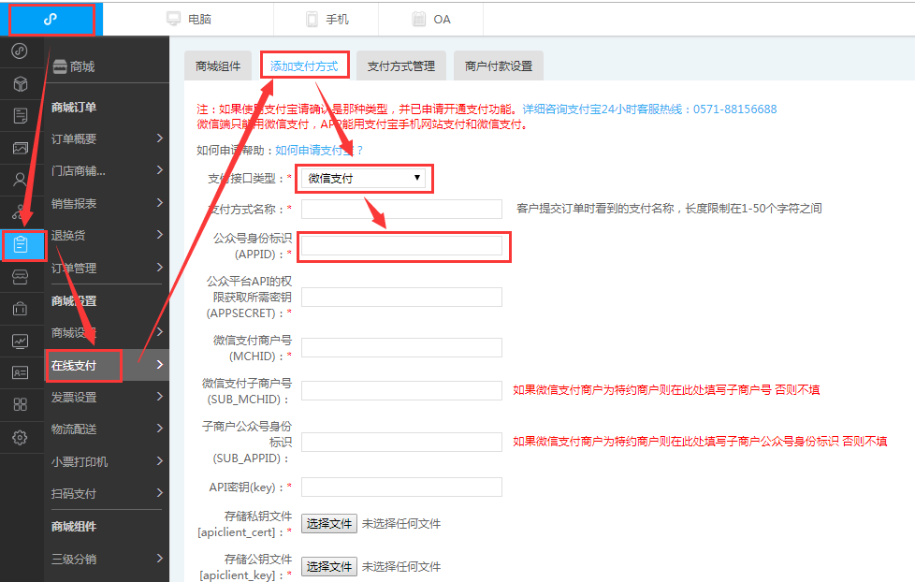

获取小程序秘钥AppSecret，登录微信小程序—开发—开发配置—AppSecret（小程序秘钥），进行获取，如下图：
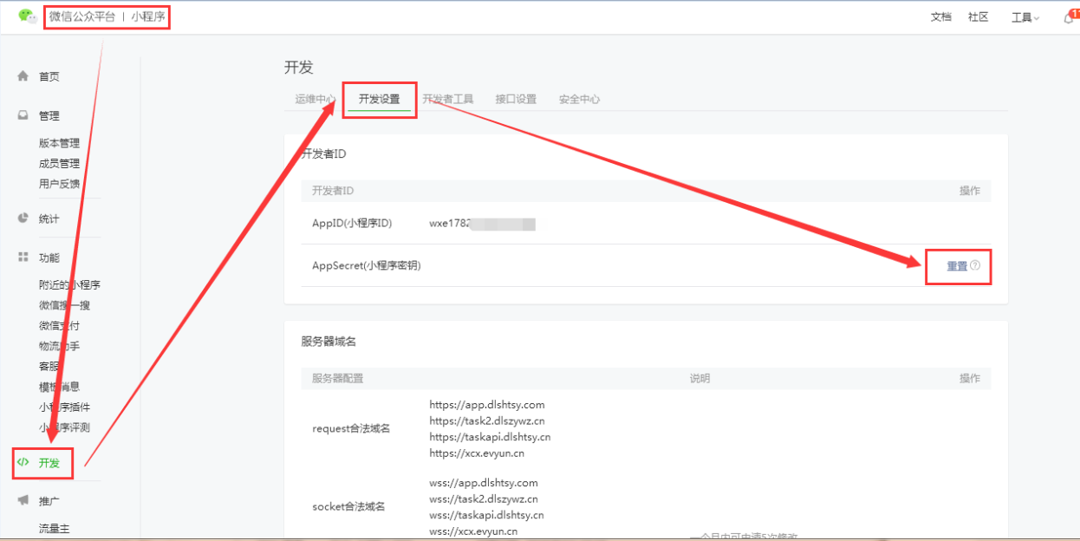
需管理员使用微信扫描二维码进行验证，重置小程序秘钥，如下图：
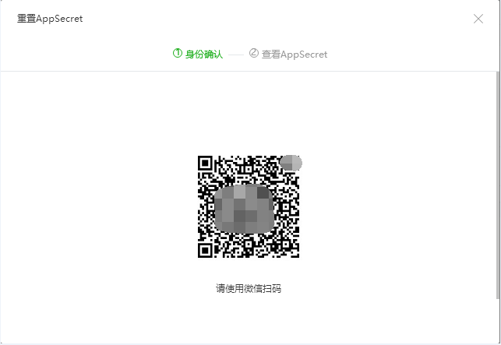
复制生成小程序秘钥—勾选协议—确认关闭后，新秘钥将生效，如下图：
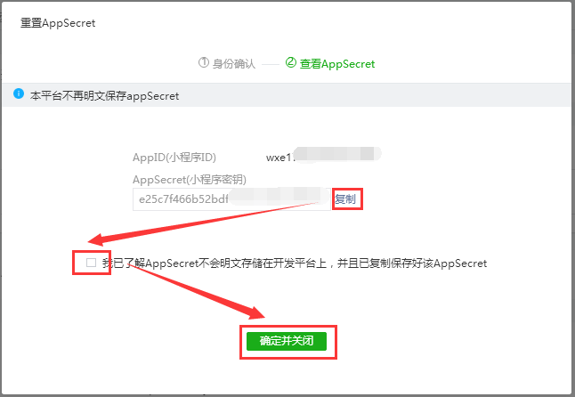
添加到小程序网站后台—商城—在线支付—添加支付方式—微信支付—公众平台API的权限获取所需密钥(APPSECRET)，位置如下图：
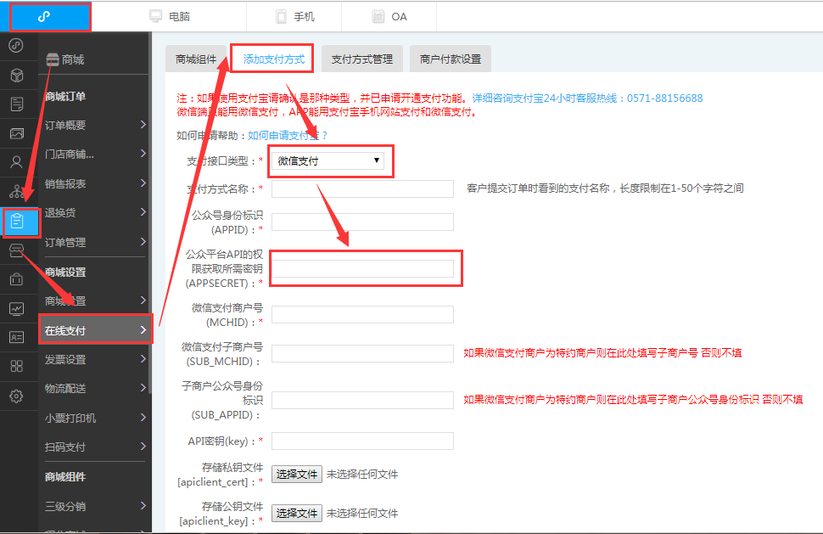
注意：小程序秘钥生成后，微信公众平台不会进行保存，无法进行重复显示，所以需要您自己将新生成的小程序秘钥单独保存好，否则只能进行重置，生成新的秘钥，这样之前生成秘钥都将会失效。

获取微信支付商户号（MCHID），登录微信小程序—微信支付—商户号管理—已关联商户号，进行获取，如下图：
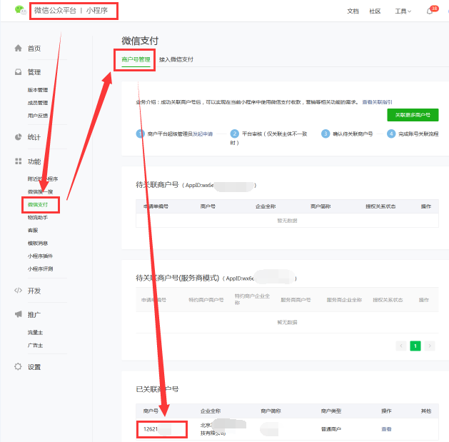
添加到小程序网站后台—商城—在线支付—添加支付方式—微信支付—微信支付商户号(MCHID)，如下图：
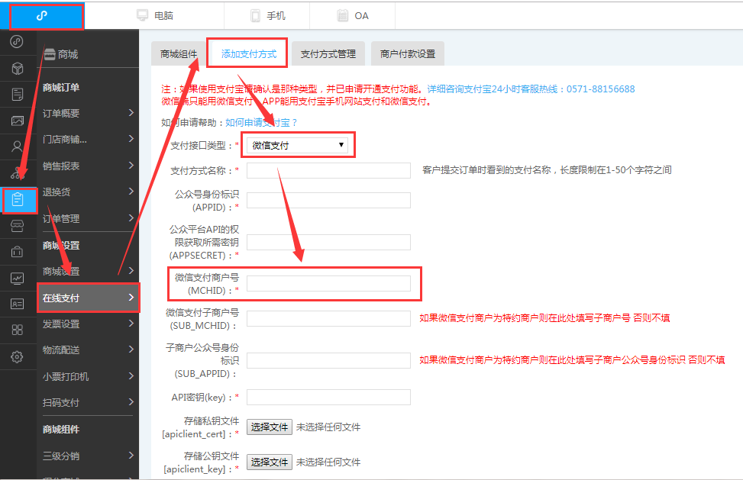

获取API密钥(key)，登录微信商户平台—账号中心—API安全，进行设置AIP秘钥。
设置步骤：

安装操作证书，登录微信商户平台—账号中心—API安全，进行安装操作证书，如下图：
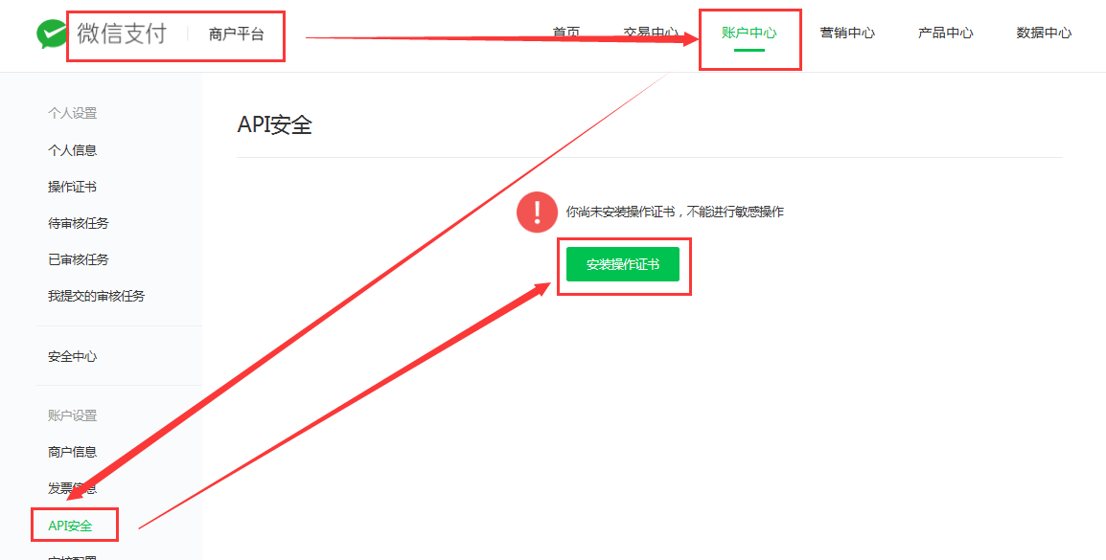
点击“申请安装”，进行安装操作证书，如下图：
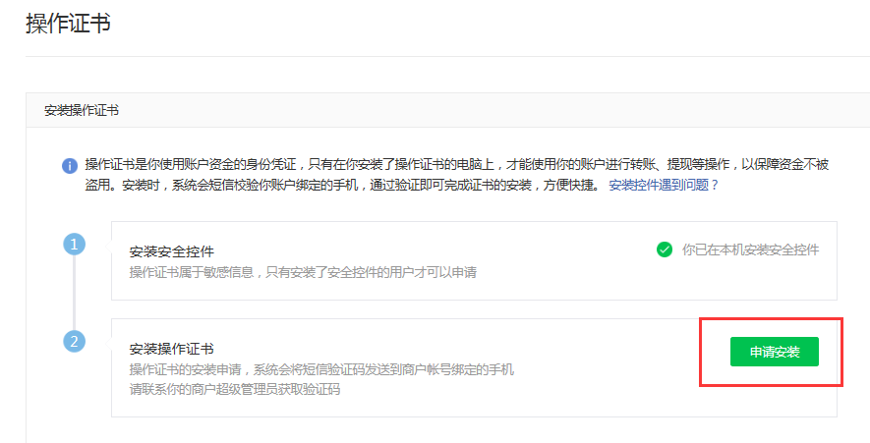
管理员进行验证后，进行确定，安装操作证书，如下图：
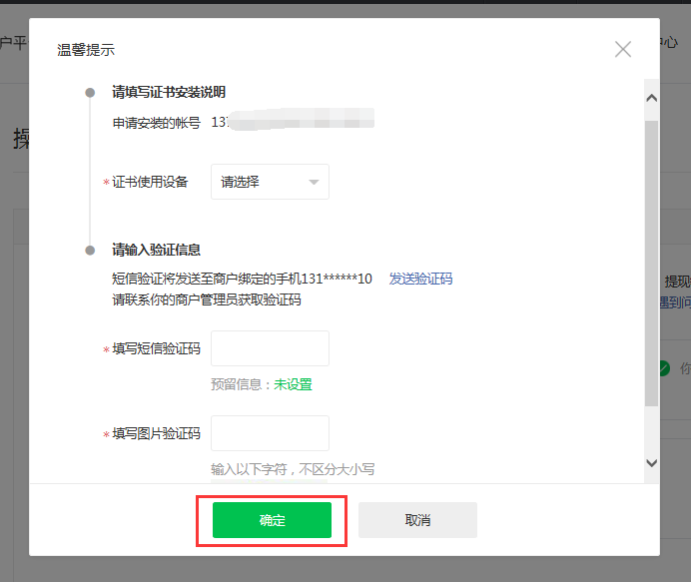
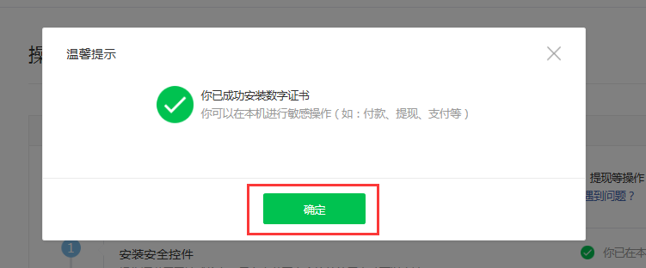

设置API秘钥，登录微信商户平台—账号中心—API安全，点击“设置秘钥”，如下图：
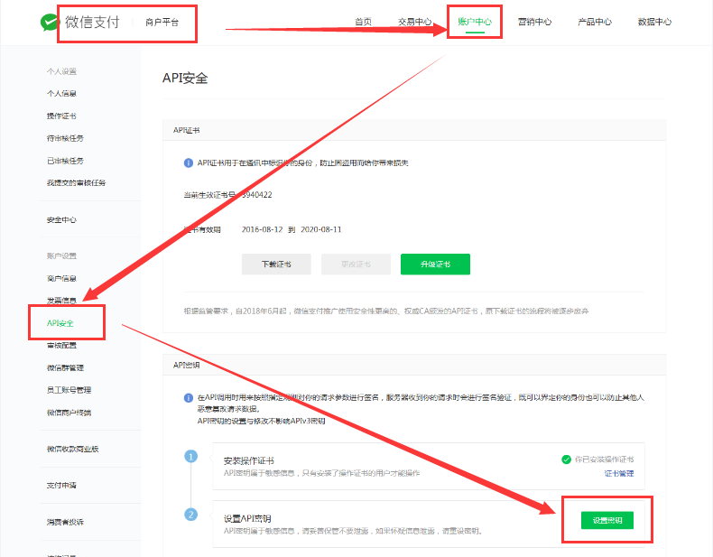
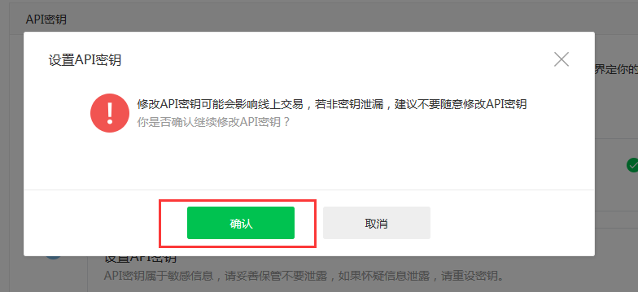
输入需要设置的API秘钥值，进行确定，如下图：
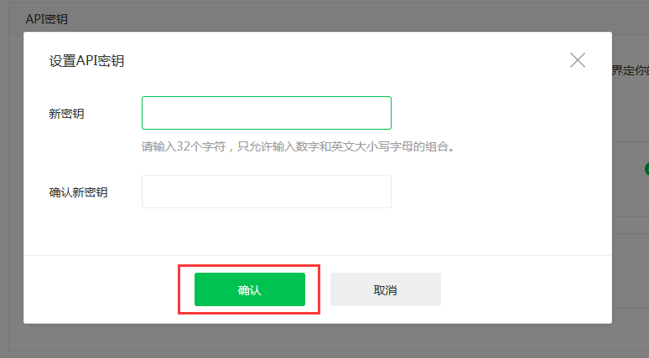
注意：API秘钥需要输入32个字符，只允许输入数字和英文大小写字母的组合。
管理员进行验证确认后，API秘钥设置完成，如下图：
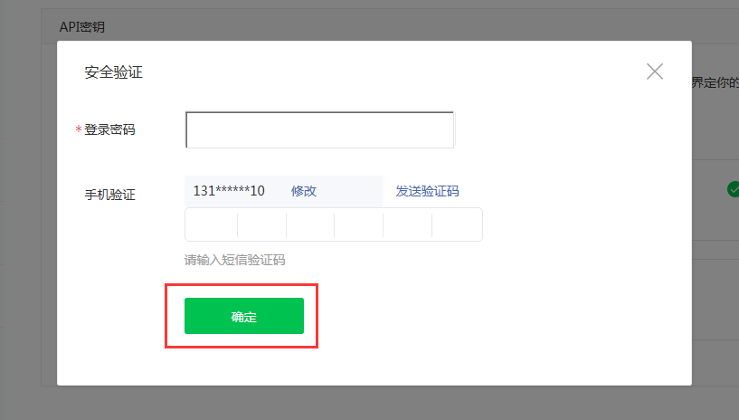
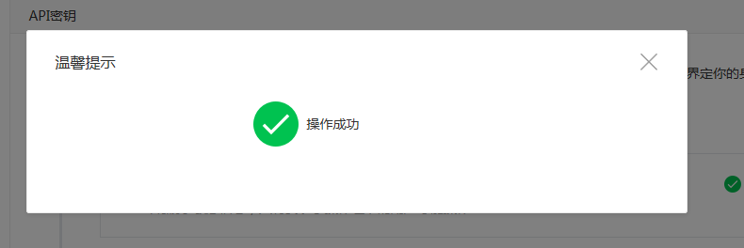

添加API秘钥添加到，小程序网站后台—商城—在线支付—添加支付方式—微信支付—API密钥(Key)，如下图：
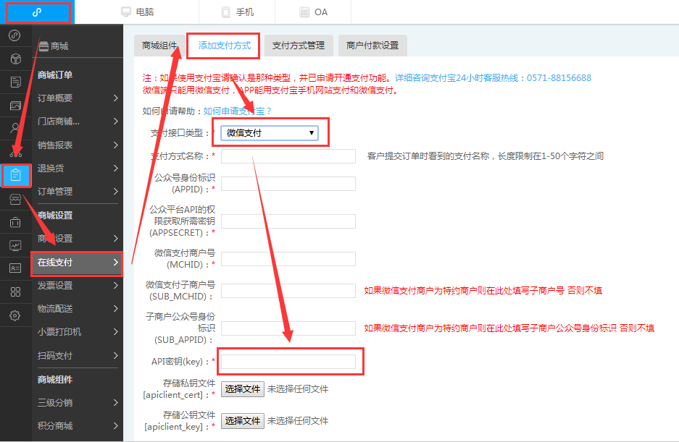
注意：要在小程序中正常使用微信支付功能，还需要在“微信商户平台—产品中心”中开通“JSAPI支付”功能，如下图（“JSAPI支付”已开通）：
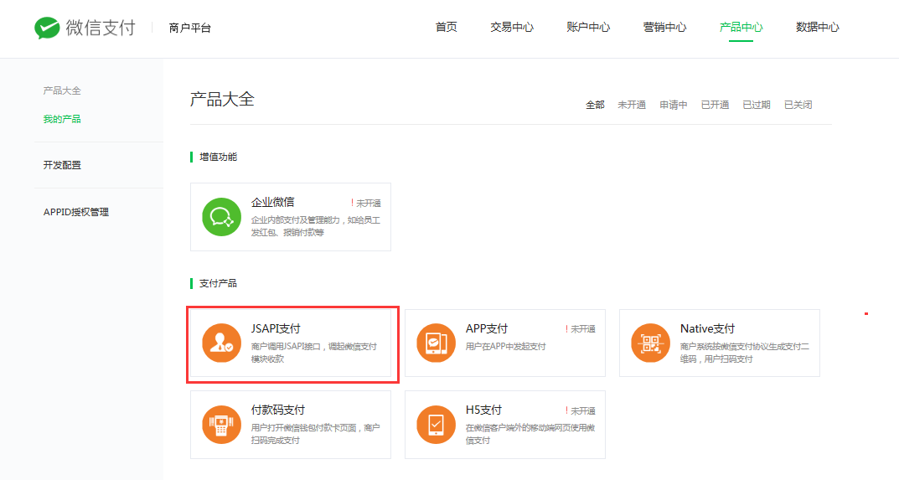

获取私钥和公钥文件，登录微信商户平台—账号中心—API安全，进行生成私钥和公钥文件并下载。
设置步骤：

申请证书，登录微信商户平台—账号中心—API安全，点击“申请证书”按钮，并按以下指引完成证书申请，如下图：
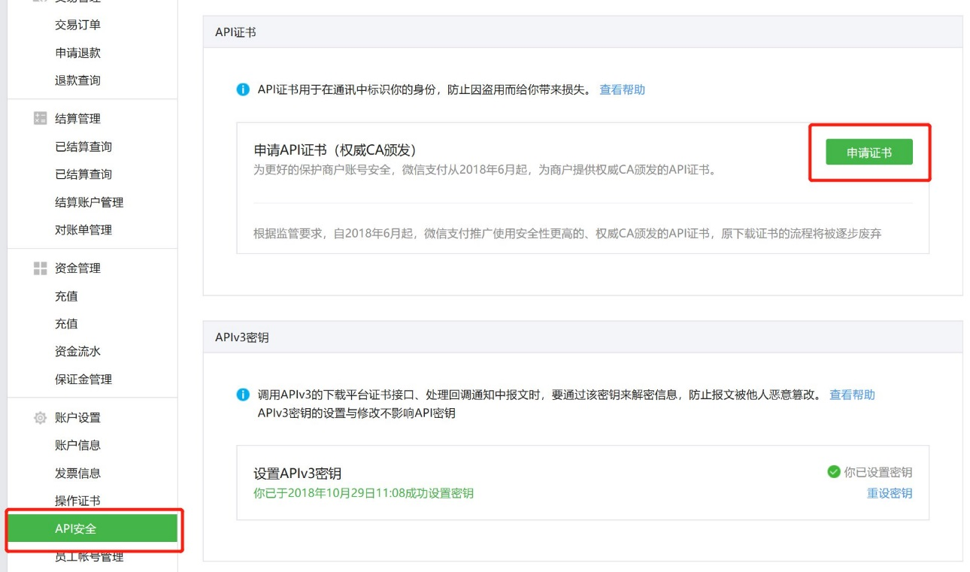
在弹窗中，点击“允许访问”，同意网页访问剪切板，如下图：
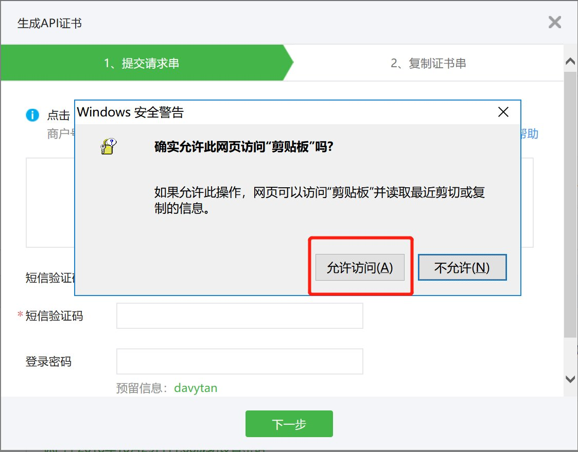
在弹窗的“提交请求串”环节，点击“下载证书工具”， 下载并打开文件“WXCertUtil.exe”，如下图：
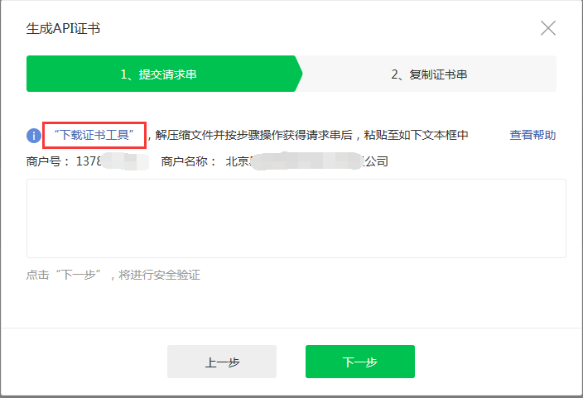
选择“证书工具WXCertUtil.exe”文件下载地址，如下图：
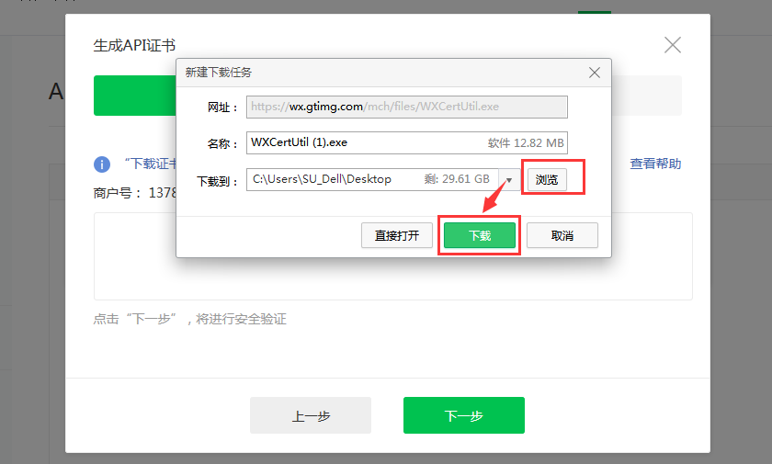打开证书工具，选择证书保存地址，点击“申请证书”，如下图：
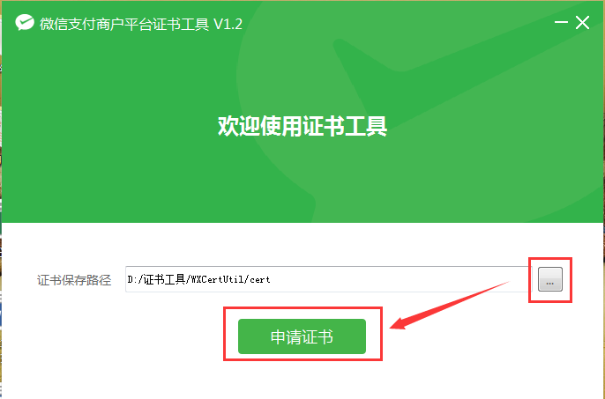

生成证书，在弹窗中填写商户号和商户名称后，点击“下一步”按钮，获取证书，如下图：
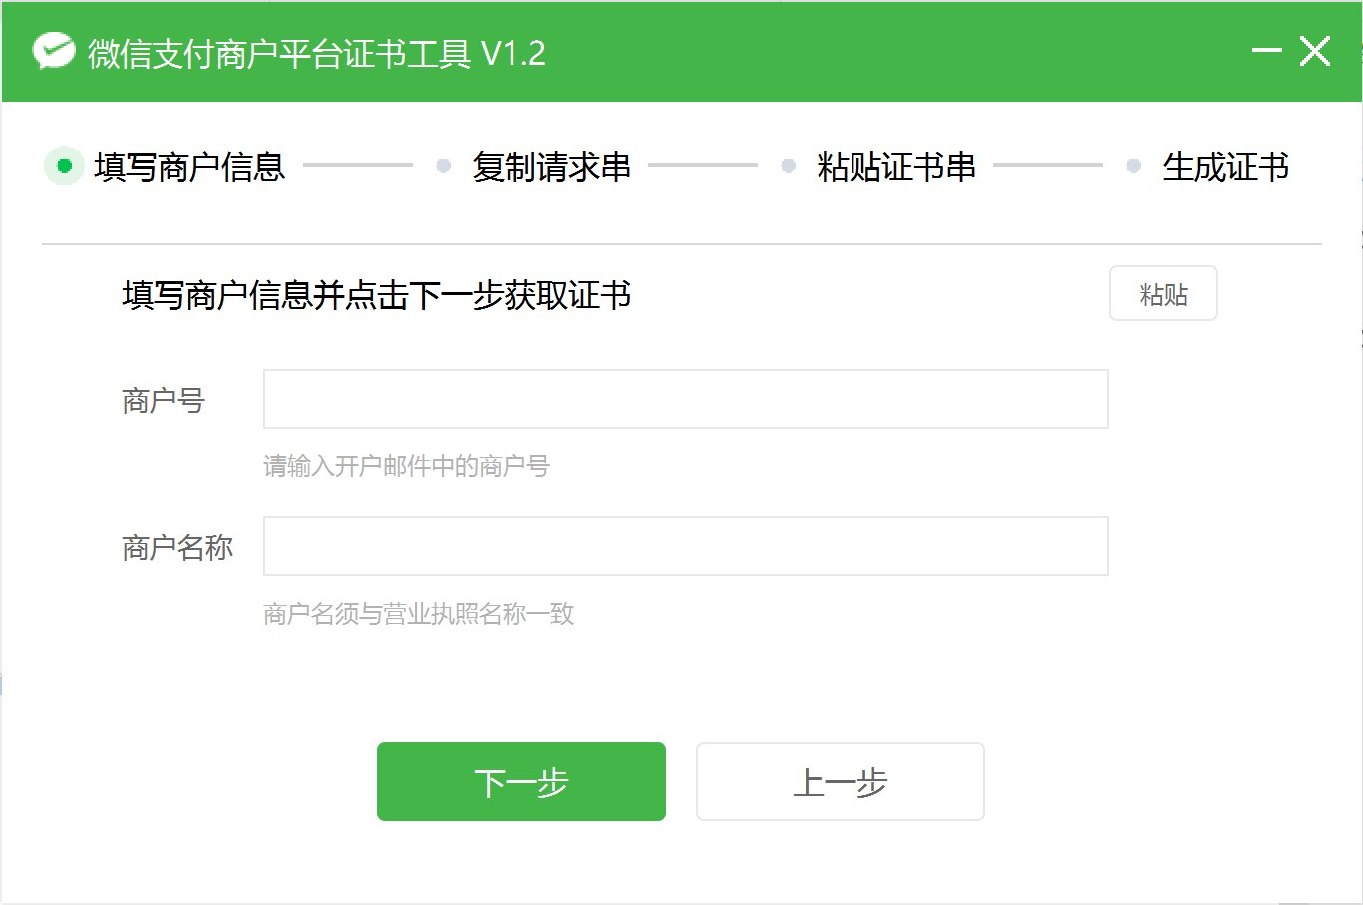
注意：商户号与商户名称，在微信商户平台---生成API证书弹窗中，有显示， 位置如图：
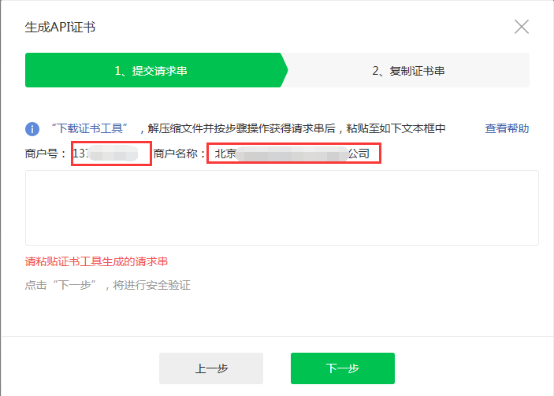
点击“复制”按钮，将“证书字符串”复制到微信商户平台，如下图：
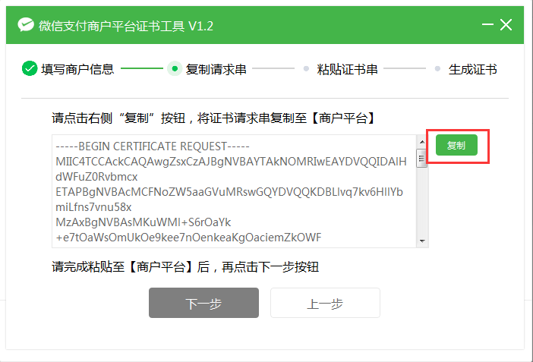
将复制的 “提交请求串”粘贴到，微信商户平台—生成API证书，如下图：
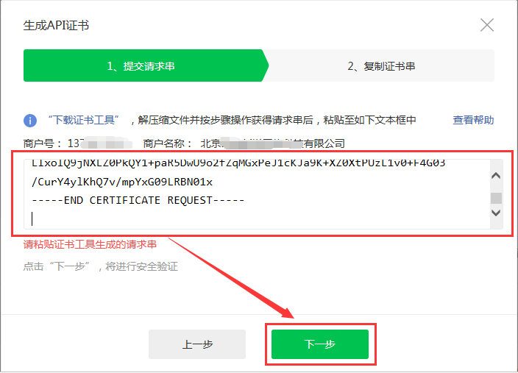
进行安全验证，如下图：
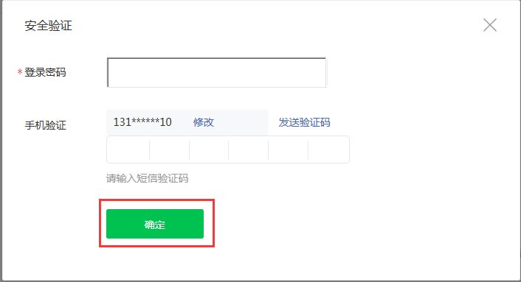
请点击按钮“复制证书字符串”，粘贴到“证书工具”中获取证书文件，如下图：
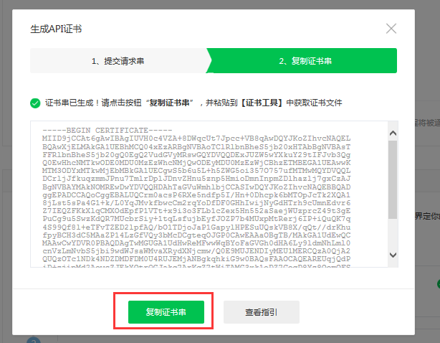
在“证书工具”点击“下一步”，进行生成API证书，如下图：
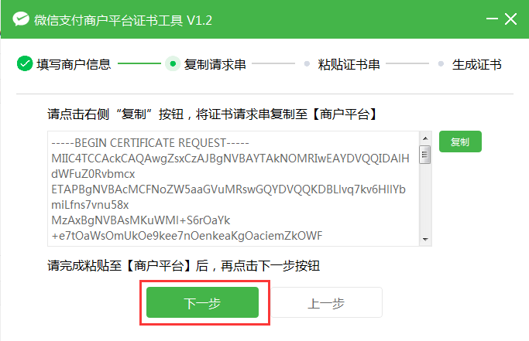
点击“查看证书文件夹”，如下图：
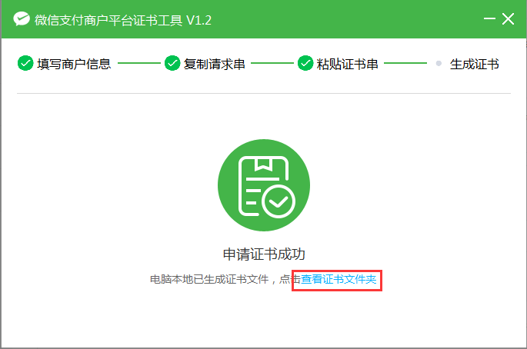
在打开的文件夹中，查看到压缩包，如下图：
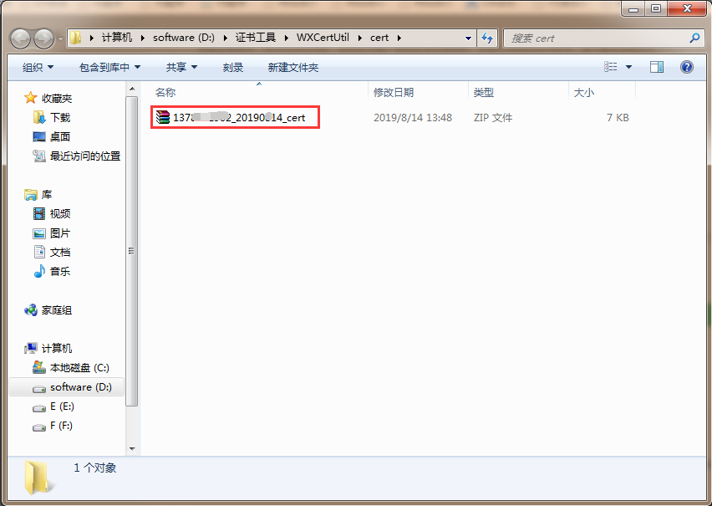

将“证书压缩包”解压缩，可以看到生成的“私钥”与“公钥”文件，如下图：
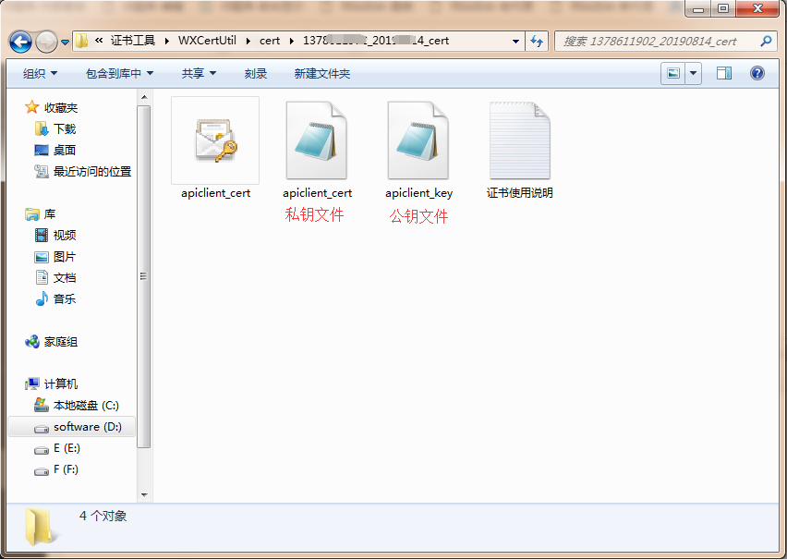

上传“公钥”与“私钥”文件到，小程序网站后台--商城—在线支付—添加支付方式—微信支付—存储私钥文件[apiclient_cert]和存储公钥文件[apiclient_key]，如下图：
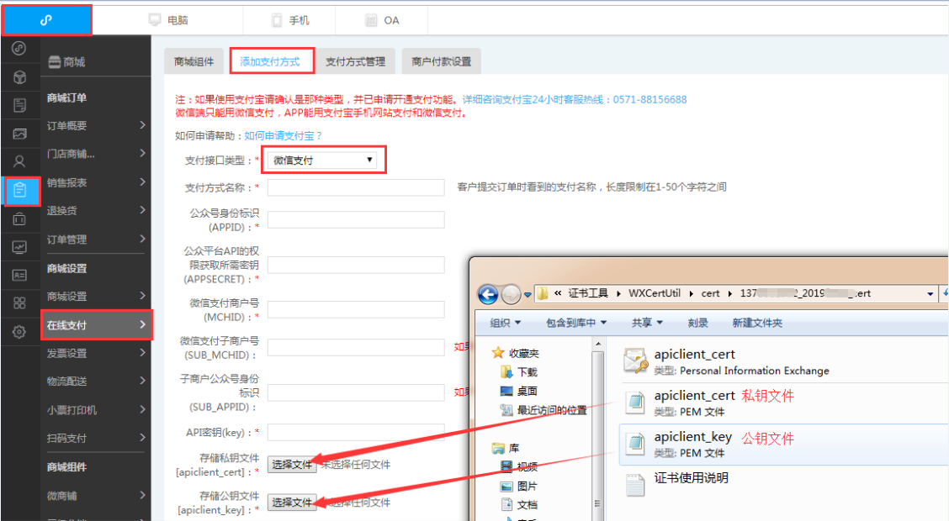

情况二：有PC和手机网站，设置小程序微信支付
“情况二”与“情况一”，对接小程序微信支付操作，基本步骤相同，区别之处为下图：
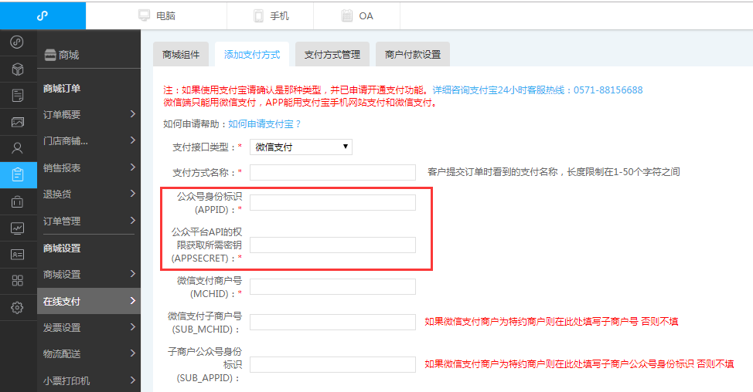
图中标注位置，填写的是手机网站对接认证服务号的，开发者ID(AppID)和开发者密码(AppSecret)，位置如下图：
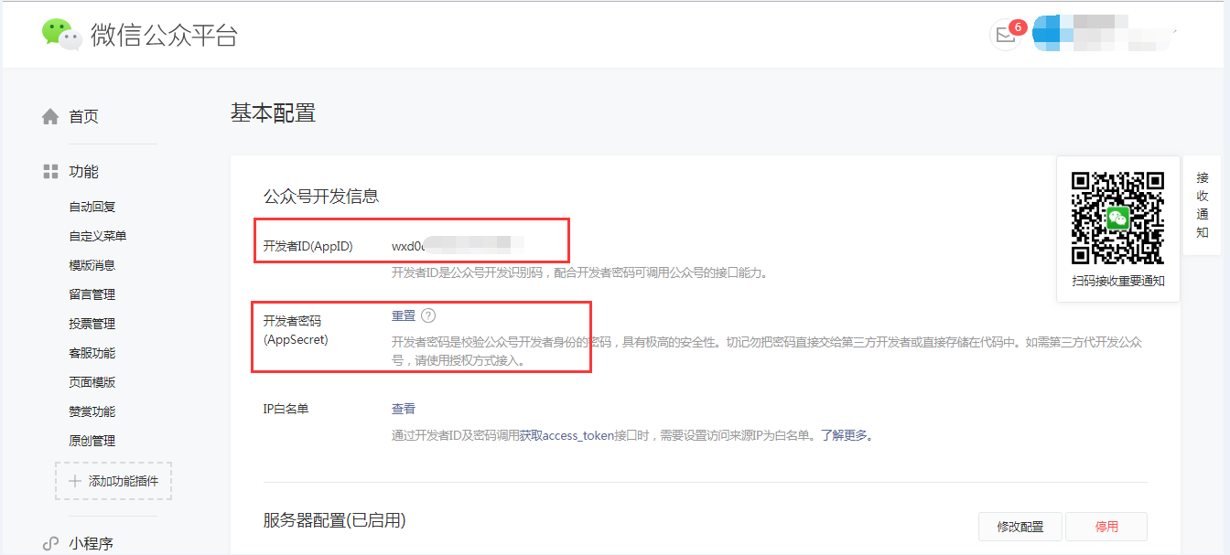
注意：”情况二”，其他参数获取与添加方式，均请按照”情况一”的添加方式和步骤进行设置，此处不再重复。

